寒假安全事故防范和安全提示通知
研究生师生：
请大家在寒假假期中提高安全意识，做好事故防范工作，有以下四个方面，并请关于后附的关于寒假假期安全给全体研究生同学的一封信。
（1）要提高防火、防盗、防骗、防病、防伤害等安全意识。要注意提前了解当地情况，密切关注天气预报，避免前往容易出现自然灾害的地区；不要在危险区域游泳、涉水，防止溺水事故发生；外出活动要注意交通安全，乘坐安全保险的交通工具，不坐非法运营车辆。根据自己的身体素质选择适合自己的游玩方式，建议购买意外伤害保险。防止各种危害健康、生命及财产安全的事件发生。
（2）经常对实验室、宿舍等可能造成安全事故的场所随时进行检查，特别要加强防火意识，注意电器使用安全，防止火灾发生。对所发现的问题要立即处理、上报。
（3）在社会上要自觉遵纪守法，不参与任何违法乱纪活动；注意正确处理人际关系，避免激化矛盾，防止各类治安事件发生。
（4）自觉遵守社会公德，履行公民基本道德规范，做事坚持正确原则，维护正义，在任何地方都要表现出研究生应有的精神风貌。

附：研工部关于寒假假期安全给全体研究生同学的一封信

土木建筑工程学院研究生工作组
2019年1月23日
附：研工部关于寒假假期安全给全体研究生同学的一封信

寒假将至，不论你在哪里，我们都牵挂着你！

亲爱的研究生同学们：
寒假假期即将来临，研究生工作部祝愿全体研究生同学能够平安、健康地度过每一天。为使大家能够安全、愉快地工作、学习、生活，特别提醒同学们注意以下几点：
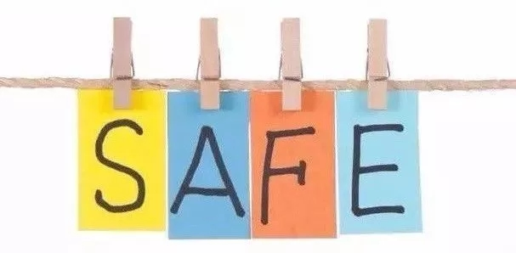
一、总体注意事项
1.火患最无情，防患于未“燃”
遵守《学生手册》（研究生版）中的《学生住宿管理规定》、《学生违纪处分规定》及实验室安全管理相关规定。要时刻注意防火、用电安全，树立消防安全意识、责任意识。严禁在宿舍、实验室等室内空间吸烟、使用明火、使用大功率电器，不存放易燃、易爆物品或焚烧杂物。学会电动车正确充电知识，严禁违规停放电动车和不当充电。节日期间，在燃放鞭炮的时候一定要提高安全意识，谨慎从事，按规定购买和燃放，以免给自己或他人带来伤害。
不论是平时，还是假期，如发生特殊情况，请及时联系学院研究生辅导员。
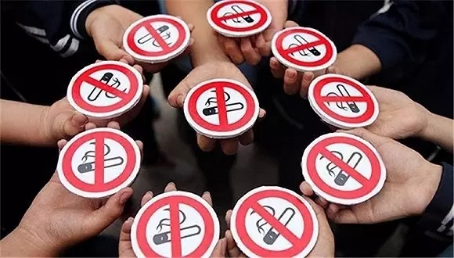
2.外出讲安全，远离坏风气
务必注意自身安全，外出要告知家人目的地，并和家里保持联络；打车出行要记下车牌号，并发给家人；不要和陌生人搭讪，不喝陌生人提供的食物、饮料。注意遵守日常交通规则，注意自身安全；不坐非法运营车辆；乘车途中，注意保管好自身财物，防止不法分子盗窃财物；有驾驶执照的同学要自觉遵守交通规则，注意行车安全，不疲劳驾驶，杜绝酒后开车、超速超载、涉牌、闯红灯等交通违法行为；不乘坐醉酒司机的车。
尽量不要单独出行，如单独出行，要直接到达目的地，不要中途改变行程。请根据自己的身体素质选择适合自己的游玩方式，建议购买意外伤害保险；需要密切关注天气预报，不到未开发的旅游点探险、游览、观光，不进入危险水域滑冰。远离非法传销、封建迷信、赌博、邪教等败坏社会风气、违背社会公德甚至违法的活动。
3.网络讲道德，文明每一天
在享受网络带来便利的同时，希望大家能够合理利用网络，合理安排上网时间；遵守网络道德，不沉迷于网络，不传播和下载带有反动、影响社会安定团结或淫秽内容的信息；注意网络安全，避免泄露个人信息，网购需谨慎，避免不必要的财产损失。
4.珍惜血汗收入，避免上当受骗
要树立文明、理性、科学的消费观念，养成合理、适度的消费习惯。增强金融、网络安全防范意识，警惕不良网络借贷平台的虚假宣传方式和降低贷款门槛、隐瞒实际资费标准等手段，拒绝校园不良网络借贷。
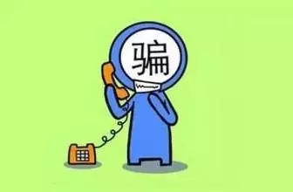
二、在校研究生应注意的问题
1.要遵守学校作息时间安排，不要晚归。合理安排时间，适当锻炼，放松心情，提高身体抵抗力。
2.不要带校外人员进入寝室，平时出入寝室，注意门窗要关好，注意贵重物品要存放到妥善位置。
3.经常对宿舍、实验室内可能造成安全事故的场所进行检查，发现问题要立即处理、上报。熟悉消防逃生通道，加强防火意识，提高事故防范能力。
4.希望大家能够在学习、科研之余，注意饮食卫生，不要酗酒，以免发生意外；处理好与他人之间的关系，防止出现纠纷；生病后及时去医院就诊，以免耽误病情。
三、离校研究生应注意的问题
1.在离开宿舍时，要切断电源，检查门窗是否锁好，重要物品如钥匙、身份证、银行卡、电脑等是否存放妥当。
2.在外出途中，随身携带的身份证、银行卡、钱款等要小心存放，同学间尽量结伴而行，注意看管好自己的物品。
3.寒假期间作息时间变化，往往会打乱正常的生活秩序，要注意养成健康的生活习惯，多休息，不熬夜，不要过度劳累；尽量少去空气不流通的公共场所，少到人多集聚的公共场合活动，注意个人卫生和饮食卫生。
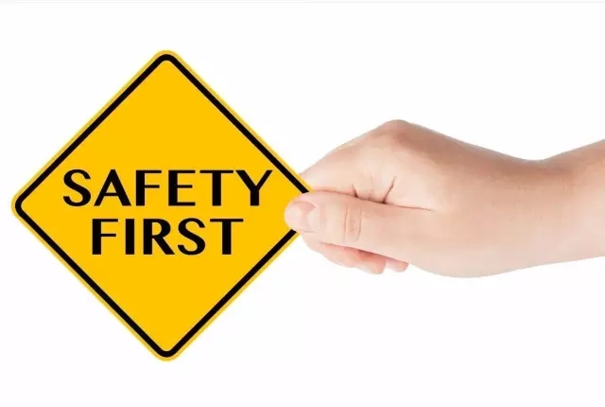
以上是我们对同学们提出的几点期望和嘱托，再次祝愿大家能够轻松愉快、平安充实地度过每一天！

研究生工作部
2019年1月17日

